**ĐẠI HỌC QUỐC GIA HÀ NỘI**

**TRƯỜNG ĐẠI HỌC CÔNG NGHỆ**

**Bùi Tấn Huy**

**HỆ THỐNG QUẢN LÝ TÀI CHÍNH  
  
  
  
BÀI TẬP LỚN MÔN CƠ SỞ DỮ LIỆU  
Ngành: Công nghệ thông tin  
  
  
  
Cán bộ hướng dẫn: TS. Nguyễn Thị Hậu**

**ThS. Nguyễn Thị Quỳnh Trang**

Hà Nội - 2022

Mục lục

Giới thiệu 3

1 Đặt vấn đề 3

2 Giới thiệu về hệ thống quản lý 3

Hệ thống quản lý tài chính 4

1 Các chức năng của hệ thống quản lý tài chính 4

2 Bussiness rule 4

3 ERD 5

4 Relational model 6

5 Queries: 6

1. In word: 6

2. In relational algebra: 7

6 Normalization 7

2NF: 7

3NF 8

7 DBMS in MySQL 9

# Giới thiệu

## Đặt vấn đề

Hiện nay việc quản lý tài chính để có những kế hoạch chi tiêu hợp lý là vô cùng quan trọng với tất cả mọi người từ sinh viên đến những người đi làm và quan trọng nhất là chi tiêu trong gia đình. Hiện nay, cùng với sự phát triển không ngừng của khoa học và công nghệ, việc xây dựng một hệ thống quản lý tài chính cho mọi người là vô cùng quan trọng và cần thiết.

## Giới thiệu về hệ thống quản lý

Hệ thống quản lý tài chính là một ứng dụng than thiện với người dung, giúp người dùng dễ dàng quản lý được mức thu nhập và chi tiêu hang tháng, từ đó sẽ có kế hoạch chi tiêu dài hạn cho gia đình cũng như nắm rõ được mức sống của bản thân

# Hệ thống quản lý tài chính

## Các chức năng của hệ thống quản lý tài chính

* Ghi chép lại chi tiêu và thu nhập theo các mốc thời gian.
* Tính toán so sánh chi tiêu và thu nhập của người dùng theo các mốc thời gian.
* Chỉ ra người dùng đang chi tiêu cũng như thu nhập nhiều nhất vào khoản nào để họ có kế hoạch điều chỉnh hợp lý.
* Có chức năng tạo ra mục tiêu thu nhập theo một mốc thời gian nhất định, khi người dùng đạt được mục tiêu đó sẽ có phần thưởng.
* Có chức năng giới hạn chi tiêu theo mốc thời gian nhất định, nếu người dùng đã chi tiêu đến giới hạn trong khoảng thời gian đó thì hệ thống sẽ thông báo để người dùng nắm bắt được.
* Tính toàn phần trăm chi tiêu và thu nhập giữa các mốc thời gian.
* Đưa ra lời khuyên cũng như những câu nói nổi tiếng về tiền tệ để tăng trải nghiệm cho người dùng.

## Bussiness rule

* Người dùng được xác định bởi số căn cước công dân, các thuộc tính được ghi chép lại là số điện thoại, tên, email và tài khoản ngân hang. Một người dùng có thể liên kết nhiều tài khoản ngân hang.
* Mỗi người dung sẽ có thu nhập được xác định bởi mã biến động, mục tiêu thu nhập, các thuộc tính như thời gian biến động, số tiền biến động, ngân hàng sử dụng và thể loại thu nhập sẽ được ghi chép lại. Có thể có nhiều thể loại thu nhập khác nhau.
* Mỗi người dùng sẽ có chi tiêu được xác định bởi mã biến động, giới hạn chi tiêu, các thuộc tính như thời gian biến động, số tiền biến động, ngân hàng sử dụng và thể loại chi tiêu sẽ được ghi chép lại. Có thể có nhiều thể loại chi tiêu khác nhau.

## ERD

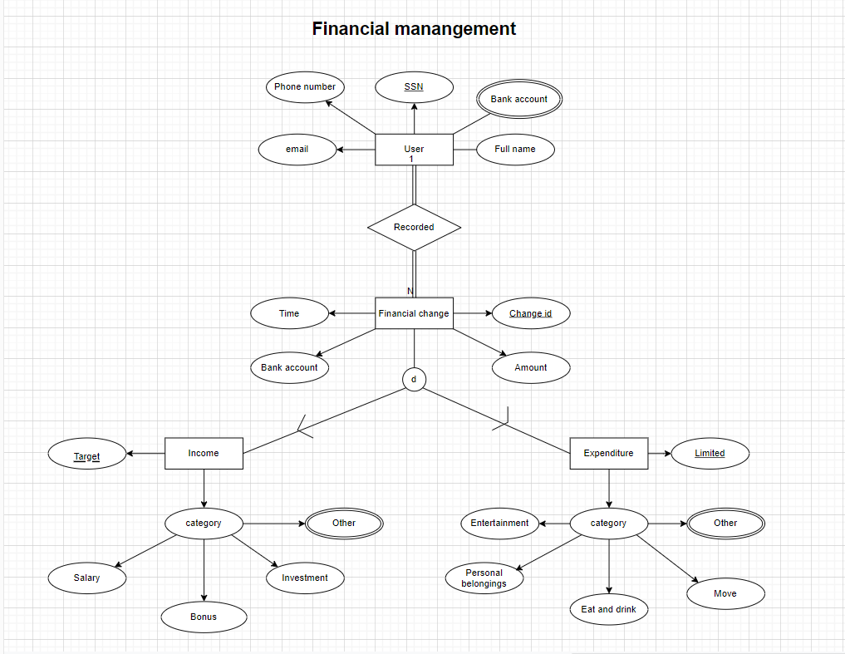

## Relational model

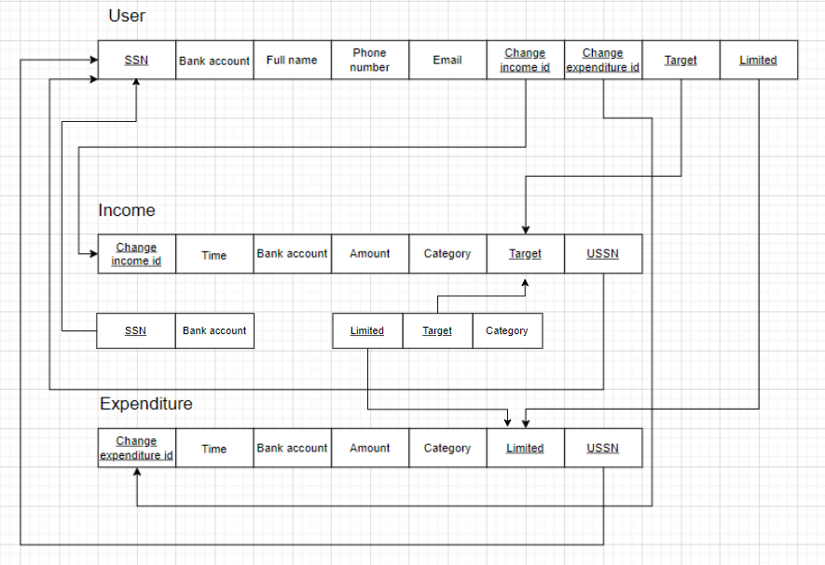

## Queries:

### In word:

1. Liệt kê tên, số cccd của những người có mục tiêu thu nhập trên 50.000.000 vnđ.
2. Liệt kê tên, tổng chi tiêu trong vòng 1 tháng của những khách hàng dùng ngân hàng Vietcom bank.
3. Liệt kê thời gian, tài khoản ngân hàng mà khách hàng “Nguyen Van A” thu nhập nhiều nhất trong tuần qua.
4. Liệt kê cccd của những khách hàng mà số tiền chi tiêu vượt quá giới hạn đặt ra trong vòng 1 tháng qua.
5. Liệt kê tên,cccd của khách hàng có mục tiêu thu nhập nhỏ hơn giới hạn chi tiêu.

### In relational algebra:

## Normalization

### 2NF:

Do Time, Amount, Bank account chỉ phụ thuộc vào change id nên đã vi phạm 2NF:

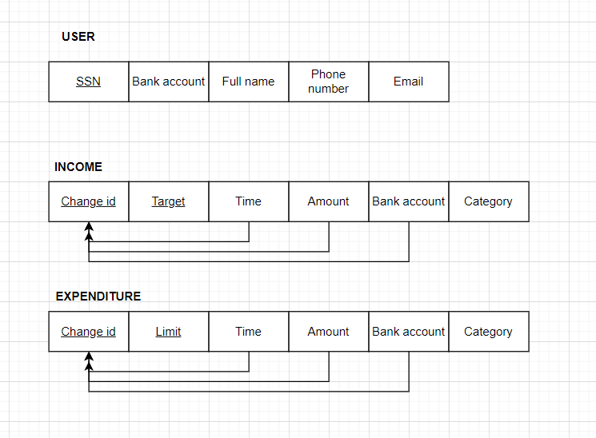

Tạo thêm bảng change để lưu các thuộc tính Time, Amount, Bank account:

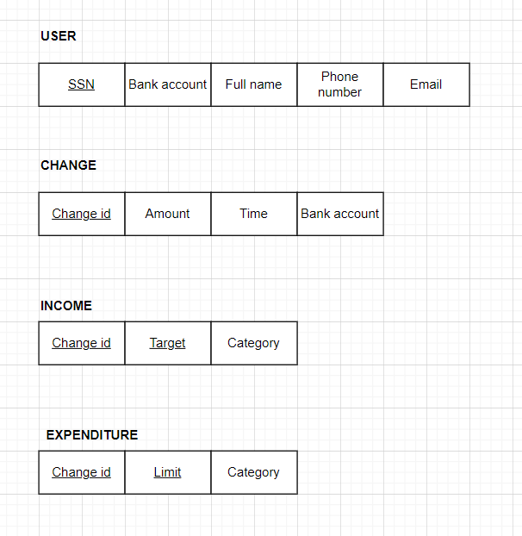

### 3NF

Cách chia trên đã thỏa mãn 3NF:



## DBMS in MySQL

* Liệt kê tên, số cccd của những người có mục tiêu thu nhập trên 50.000.000 vnđ:

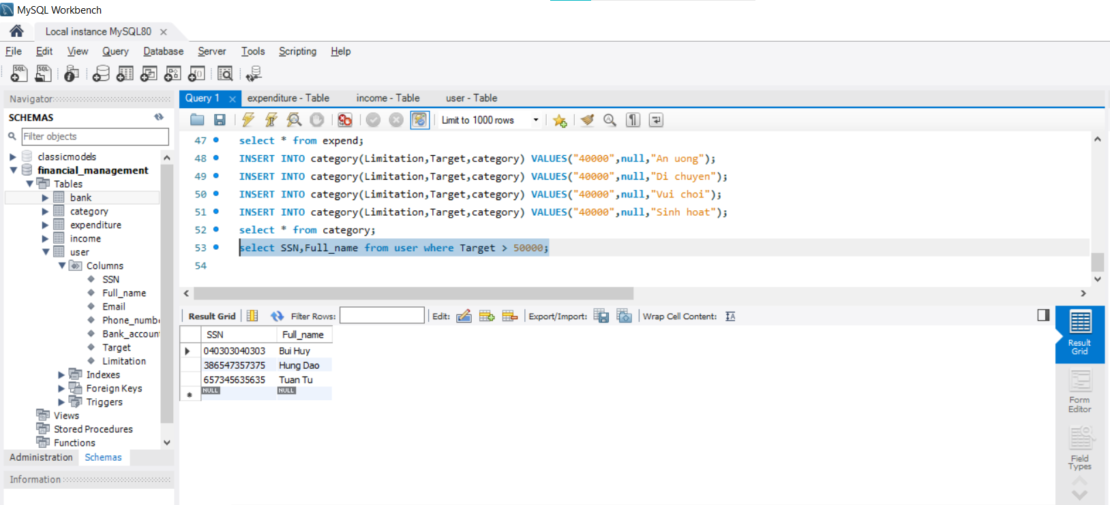

* Liệt kê tên, cccd của những khách hàng dùng ngân hàng Vietcom bank(VCB):

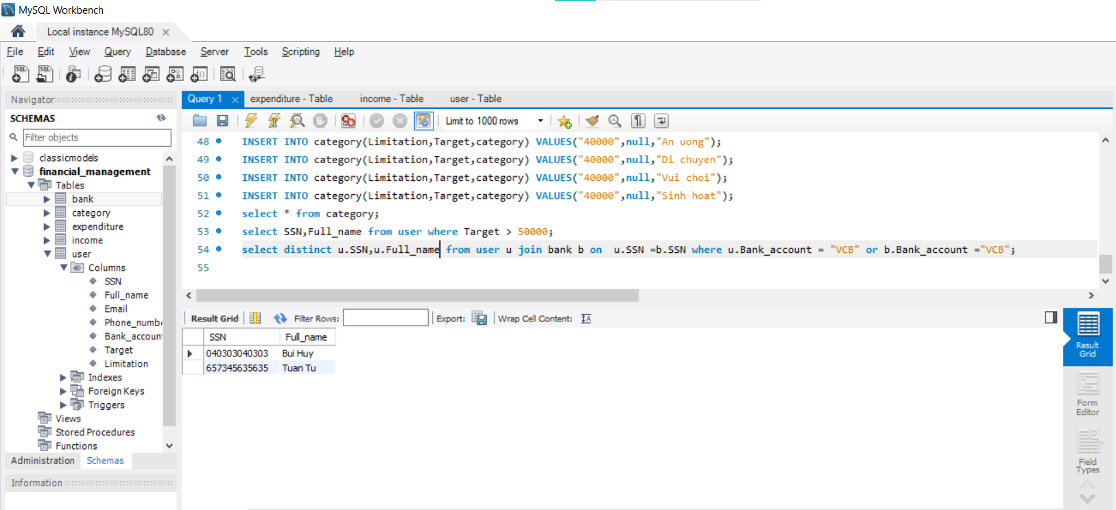

* Liệt kê thời gian, tài khoản ngân hàng mà khách hàng “Nguyen Van A” thu nhập nhiều nhất trong tuần qua.

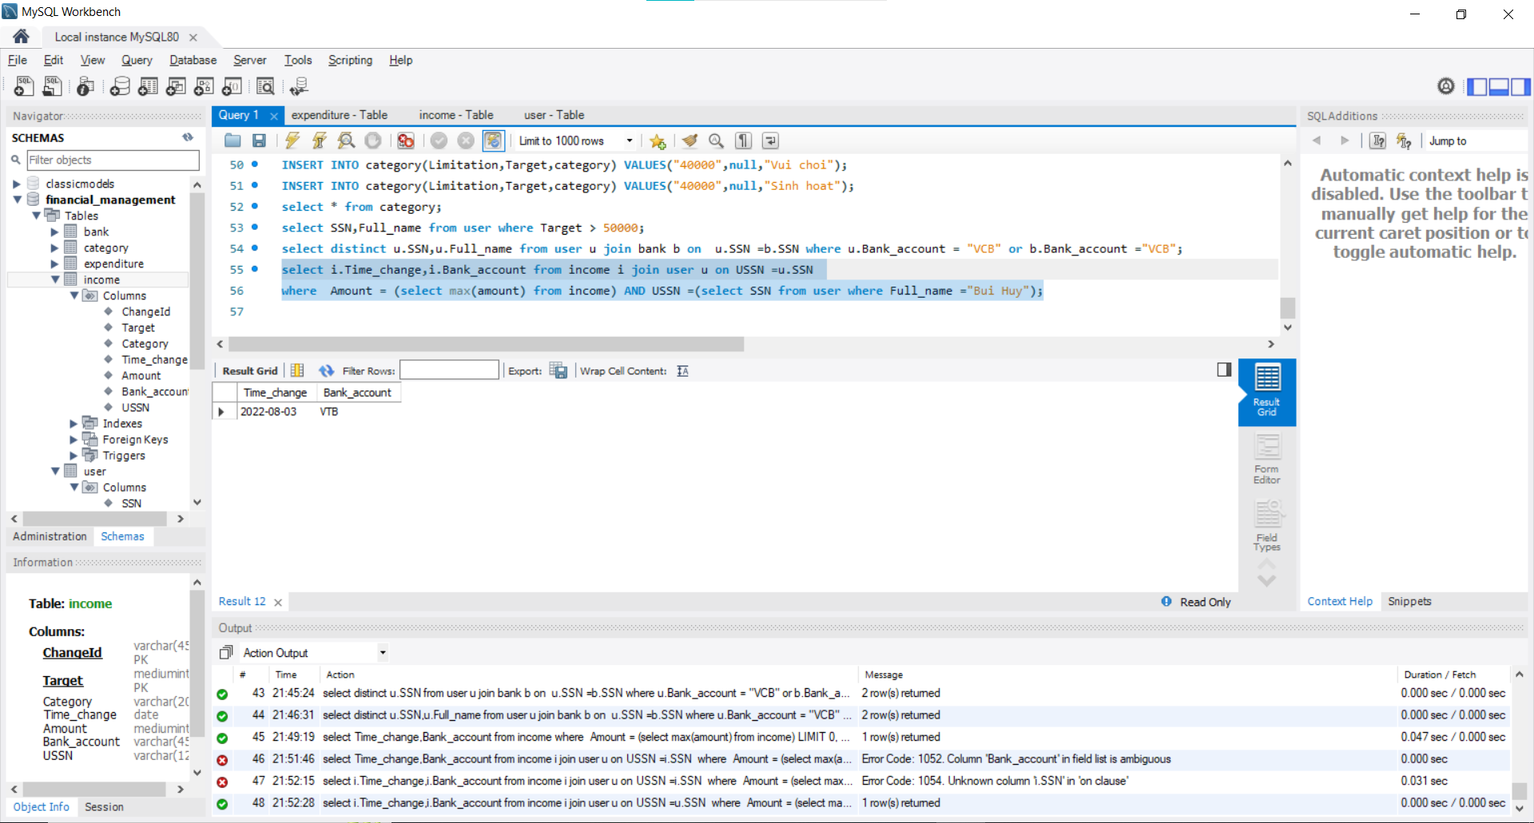

* Liệt kê tên,cccd của khách hàng có mục tiêu thu nhập nhỏ hơn giới hạn chi tiêu

